7- تبسيط قواعد البيانات
الهدف من هذه المحاضرة هو التعرف على قواعد التصميم الجيد، وقد أشرنا من قبل إلى هذه القواعد في محاضراتنا السابقة، ولكنك ستجدها هنا على شكل قائمة في مكان واحد وبشكل مرتب.
والهدف من التصميم هو:
- زيادة الكفاءة: يجب أن تكون المعلومات منتظمة بشكل يدعم الكفاءة:
- تقليل التكرار، يجب فصل المعلومات التي تتكرر بكل سجل ووضعها في جدول مستقل حتى نتجنب التكرار، وعلى سبيل المثال، في جدول الزيارات فإن رقم المريض يحل محل اسم المريض، ومعلومات الاتصال والمنطقة السكانية بحيث أننا لا نحتاج إلى تكرار هذه البيانات بكل سجل للزيارة.
- تقليل مدخلات البيانات المفقودة، والمعلومات المستحيلة منطقياً يتم تحويلها إلى جدول آخر حتى لا نُجبر على تركها فارغة، على سبيل المثال، حيث أنه من المستحيل وجود ذكر حامل فلا بد من وجود معلومات عن الحمل في جدول آخر غير معلومات النوع بحيث لا تكون هناك حاجة إلى إدخال معلومات في مجال الحمل بالنسبة للذكور.
- السماح للمستخدمين بالوصول إلى البيانات دون معرفة موقعها، ويجب أن يسمح للمستخدم بالبحث عن المعلومات في مجال واحد لا أن يخمن أي مجال آخر يحتوي على نفس هذه المعلومات.
مبادئ التصميم
لتحقيق هذه الأهداف، قام علماء الرياضيات بتطوير مجموعة من القواعد التي إن تم اتباعها سوف ينتج عنها استخدام أكثر كفاءة وسهولة لقواعد البيانات، وهذه القواعد ليست أمر يتعلق بتفضيلات التصميم ولكنها مطلب لقاعدة البيانات الجيدة ذات الكفاءة العالية.
القاعدة رقم 1: يجب أن يتوافق كل جدول مع كيان واحد
القاعدة الأولى التي علينا أن نتذكرها هي أن كل جدول يتوافق مع كيان واحد أو علاقة واحدة، وألا يكون لديك جدول به معلومات عن كل من المرضى ومزودي الخدمة، وأن وجود ذلك يؤدي إلى خلط بشأن موقع وجود البيانات، كما أن يجبرنا على إضافة معلومات مزودي الخدمة عند إضافة بيانات المرضى، مما يزيد تكرار البيانات، ودائماً إسأل نفسك عن الهدف من الجدول، فإذا كان بمقدورك أن تقول إنه عن كيان ما وكيان واحد فقط فهذه بداية طيبة لإنشاء قاعدة بيانات.
القاعدة رقم 2: الصفوف في الجدول يجب أن تتوافق مع الأحداث الفردية للكيان
والقاعدة الثانية هي أن تتأكد أن كل صف يرتبط بالكيان ولا شيء غيره، وغالباً ما يُشار إلى الصف الموجود في جدول على أنه السجل، ويجب أن يتوافق كل سجل مع الكيان، وعلى سبيل المثال، فإن كل سجل في جدول المريض يجب أن يكون خاص بمريض واحد فقط، وكل سجل في جدول مزود الخدمة يجب أن يكون عن مزود خدمة واحد فقط، وبرغم أن هذه القاعدة بسيطة جداً إلا أنني أري من يخرقها، وبالنظر إلى جدول الزيارات فيجب أن يختص كل سجل بزيارة واحدة، وقد رأيت حالات تم فيها وضع سجلات متعددة في نفس الزيارة أو بعض السجلات في جدول الزيارة عن خصائص مزود الخدمة. تلك الطرق غير سوية لإنشاء جدول، دائماً راجع صفوف الجدول لترى أن كل منها نموذج من الكيان.
القاعدة رقم 3: يجب أن يحدد المفتاح الأساسي الأحداث الفردية للكيان أو العلاقة
القاعدة الثالثة هي أن تتأكد أن المفتاح الأساسي يحدد أحداث الكيان بشكل فريد، فإذا عرفنا المفتاح الأساسي فيجب أن نعرف أي الصفوف في الجدول تتبع له، ويجب ألا يُستخدم المفتاح الأساسي في صفين بنفس الجدول، على سبيل المثال، الاسم الأول والاسم الأخير غالباً غير كافيين لتحديد المريض بشكل فريد من نوعه لأن الكثير من المرضى لهم نفس الاسماء، لكن مجموع الاسم الأول والاسم الأوسط والاسم الأخير وتاريخ الميلاد ربما يحددون المريض بشكل فريد من نوعه. ورقم الضمان الاجتماعي يحدد المريض بشكل فريد من نوعه.
القاعدة رقم 4: لا تستخدم مجالات المفتاح في حقائق حول الأحداث التي يحددها المفتاح الأساسي.
القاعدة الرابعة هي أن تتأكد أن كافة المجالات في الجدول هي حقائق عن المفتاح الأساسي، فإذا كانت الحقيقة عن شيء آخر فإنها لا تنتمي إلى الجدول، على سبيل المثال، الجدول الخاص بمعلومات المرضى، هو حقيقة عن مفتاح أساسي يعكس معلومات فردية للمرضى، وبالمثل فإن تاريخ الميلاد هو حقيقة أخرى عن المريض تنتمي إلى الجدول، لكن هل يشخص حقيقة عن المريض، ربما في بعض المستويات لكنه في الحقيقة ليس عن المريض فقط، ربما يكون لدى المريض عدداً من التشخيصات خلال فترات مختلفة، ومن هنا فالتشخيص سمة لزيارة المريض وليس للمريض نفسه، إنه ليس حقيقة ثابتة عن المريض، ومن هنا فإن التشخيص ينتمي إلى جدول الزيارات وليس إلى جدول المرضى.
القاعدة رقم 5: يجب أن تقدم كل حقيقة مرة واحدة فقط في قاعدة البيانات
القاعدة الخامسة هي التأكد من أننا لم نقدم أي حقيقة لأكثر من مرة في قاعدة البيانات، ويعتقد العديد من الطلاب أنه يجب عرض البيانات في سياق متصل لتسهل عملية استخدام البيانات، لكن اللغة الموحدة للاستفسار SQL توفر جميع البيانات الموجودة في قاعدة البيانات طوال الوقت، وليس هناك حاجة إلى عمل نسختين من المعلومات، على سبيل المثال، ليس من العقلي أن تُدخل اسم مزود الخدمة للمريض في جدول الزيارات في حين أن الاسم متوفر في جدول مزود الخدمة، نحن نكتب ونقرر من أدي الخدمة للمريض لكن يتم تخزين المعلومات في أماكن مختلفة، ومن المريح أن نجد كل ما نريد في جدول واحد..وهذا يعني إمكانية الوصول إلى المعلومات، ومن هنا فلا داعي لتكرار البيانات.

الشكل البسيط الأول
التبسيط هو عملية تطبيق المبادئ لتصميم هياكل البيانات حتى تتوافق مع توقعاتنا، وفي هذه المحاضرة سوف نناقش ثلاثة قواعد إضافية يتم استخدامها كجزء من وضع قاعدة البيانات في شكل بسيط.
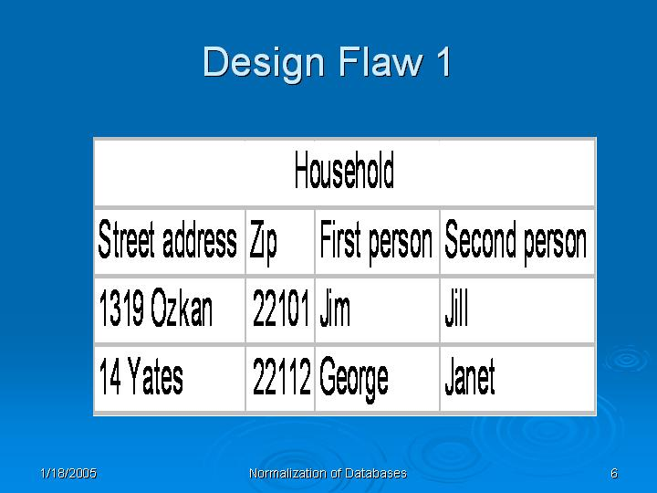
تتابع التصميم 1
الأسرة
الشكل رقم 1: خرق الشكل البسيط الأول
انظر إلى الجدول في الشكل رقم 1 بعنوان الأسرة، به أربعة مجالات: عنوان الشارع، كود المنطقة، الشخص الأول في الأسرة، الشخص الثاني في الأسرة، فهل هذا هيكل معقول للجدول؟ فكر في الخطأ في هذا الجدول، فإني أرى مشكلتين في تركيب هذا الجدول، الأولى: يريد المستخدم أن يعرف كيفية ترتيب الأشخاص، فكيف لأحد أن يعرف من هو الشخص الأول أو الشخص الثاني في القائمة، والثاني: هو أن القائمة غير قابلة للزيادة، فماذا لوكان في الأسرة أكثر من شخصين؟ أين سنضع أسمائهم؟
ويمكن أن نتفادى الخطأ الذي تكلمنا عنه للتو بوضع الجداول في الشكل البسيط الأول، ويقال عن الجدول أنه من الشكل البسيط الأول فقط إذا كانت جميع المجالات تحتوي على قيمة ذرية وليست هناك مجالات مكررة في الصف، ونعني بلفظ الذرية أنه غير مركب من حقيقتين، مثل إجمالي المصروفات فهي عبارة عن مجموع رسوم المستشفى والعيادة الخارجية ولايمكن أن تكون مجالاً في جدول من الشكل البسيط الأول. وأعني بعدم تكرار المجالات عدم تخزين نفس المعلومات في مجالين مختلفين، في الجدول السابق تم إدراج أفراد الأسرة في مجالين، والشكل البسيط الأول لا يسمح بذلك، ومثال آخر، إذا كان للمريض خمس تشخيصات خلال زيارته للمستشفى فمن غير المنطقي أن تدرجهم كخمس مجالات في نفس الجدول، وفي هذه الحالة يُنصح بإدراج كود يشير إلى جدول مختلف يدرج التشخيصات كخمس سجلات منفصلة في الجدول، والمغزى هو أن الشكل البسيط الأول لا يسمح بتكرار أي مجالات.
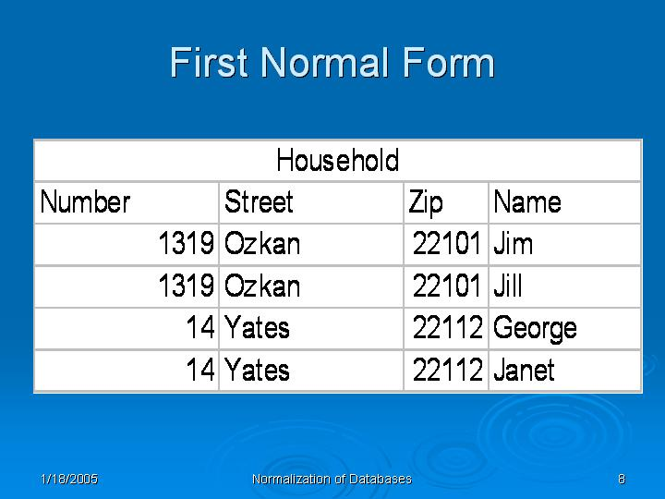
الشكل رقم 2: حل خرق الشكل البسيط الأول
الشكل رقم 2 يقدم مراجعة لجدول العائلة، وقد وضعنا هذا الجدول في الشكل البسيط الأول، وتم تقسيم عنوان المجال إلى مجالات ذرية مكونة من اسم الشارع ورقم الشارع، وتم إدراج اسم المجالات المكررة في مجال واحد، وهذا يتطلب إضافة سجل آخر لكل فرد بالأسرة، ويمكنك تفادي تكرار الصفوف عن طريق فصل جدول الأسرة في جدولين، أحدهما يشتمل على أسماء الأشخاص والآخر يحتوي على العناوين.
الشكل البسيط الثاني
إن مناقشة الشكل البسيط الثاني تتطلب منا عرض مفهوم الاستقلالية، فالخاصية Y مستقلة وظيفياً عن الخاصية X، وإذا كانت القيمة X تحدد قيمة فريدة من نوعها لـ Y، فإن X يمكن أن تكون مجموعة من الخصائص أو خاصية واحدة، ونوضح ذلك على شكل سهم يمر من X إلى Y ونقرئه على أساس أن X يحدد Y.
على سبيل المثال، يمكن أن نقول من الناحية الوظيفية أن رقم الموظف يحد اسم الموظف، هذا نفس الشيء إذا قلت أنك لو عرفت رقم الشخص سوف تعرف اسمه والعكس غير صحيح دائماً، فمعرفة اسم الموظف غير كافي لتخمين رقمه الوظيفي، ومن هنا فإن "اسم الموظف" مستقل وظيفياً عن رقم الموظف وليس العكس.
نحن بحاجة إلى تعريف آخر قبل البدأ في الشكل الثاني البسيط، نقول بأن الخاصية مستقلة وظيفياً عن مجموعة خصائص أخرى وذلك إذا لم تكن معتمدة على مجموعة أخرى من الخصائص الثانوية. ورقم الموظف يمكن أن يعتمد كلياً على اسم الموظف وتاريخ الميلاد لكنه لا يعتمد على الاسم أو تاريخ الميلاد في حد ذاته.
وإليك مثال آخر، من حيث الوظيفة فإن اسم الموظف غير معتمد كلياً على خصائص رقم الموظف والقسم الذي يعمل به لأنه يعتمد وظيفياً على رقم الموظف فقط، وإذا عرفت رقم الموظف فقط يمكنك أن تعرف اسمه بعد ذلك، ولسنا بحاجة إلى المعلومات الإضافية عن القسم الذي يعمل به، والأساس هو أن الاستقلال الوظيفي التام يعتبر أصغر الخصائص الفرعية المطلوبة لإنشاء استقلال وظيفي.
نحن الآن على استعداد لوضع الشكل الثاني البسيط، ويكون الجدول في الشكل الثاني البسيط إذا كانت الحقائق بالجدول تعتمد وظيفياً وبشكل كلي على المفتاح الأساسي، وهذا مبدأ هام جداً، وهو يقول بأن المفتاح الأساسي هو الحد الأدني المطلوب لتحديد كل حقيقة في الجدول.

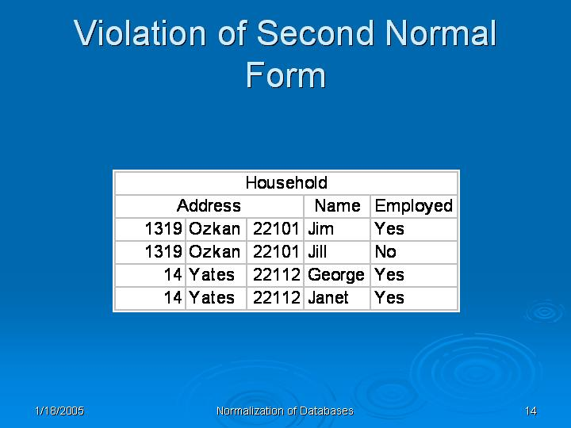
الشكل رقم 3: خرق الشكل الثاني البسيط
راجع جدول الأسرة في الشكل رقم 3، هل هو خرق للشكل الثاني البسيط؟، توجد خمس مجالات في الجدول، رقم الشارع، اسم الشارع، كود المنطقة، الاسم والمسمى الوظيفي. وهذا جدول نمطي يمكن إنشائه من خلال استقصاء عدد أفراد الأسرة من حيث الوظيفة التي يشغلونها.
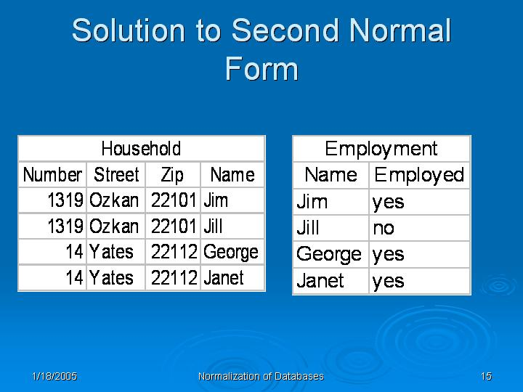
الشكل رقم 4: حل لخرق الشكل الثاني البسيط
لاحظ المشكلة في الشكل رقم 3، فالمهنة لا تعتمد وظيفياً وبشكل كلي على عنوان الأسرة، والمهنة هي حقيقة عن الأفراد المقيمين في المنزل، ومن هنا فلا بد من فصلها في جدول مستقل، ويجب أن تكون كل حقيقة في الجدول عن المفتاح الأساسي وأن تكون معتمدة وظيفياً وبشكل تام على المفتاح الأساسي (انظر الشكل رقم 4)، والمثال الذي استخدمناه مراراً حتى الآن، وهو هل ينتمي التشخيص إلى جدول المرضى قد يصبح أكثر رسمية في الوقت الحالي، لا يمكن أن يكون التشخيص في جدول المرضى لأنه يعتمد وظيفياً وبشكل تام على المريض بالإضافة إلى تاريخ الزيارة والمفتاح الأساسي في جدول المريض ولا يوجد تاريخ إضافي للزيارة ومن هنا لا يمكن وضع التشخيص في هذا الجدول.
الشكل الثالث البسيط
يكون الجدول في نطاق الشكل الثالث البسيط إذا لم يكن هناك تجميع لمجالات معلومات محظورة (وليس مجالات مفتاح أساسي) الذي يقرر قيمة مجال آخر.

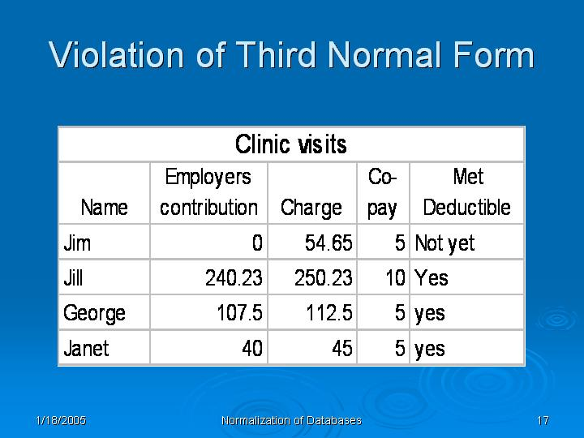
الشكل رقم 5: خرق الشكل الثالث البسيط
راجع الجدول الخاص برسوم الزيارة الطبية في الشكل رقم 5، هل الجدول يخرق الشكل الثالث البسيط؟ وللتبسيط لاحظ أن ما لم يدفعه صاحب العمل قد دفعه الموظف، فكر في ذلك، هل يوجد تجميع للحقائق في الجدول تحدد حقيقة أخرى؟ نعم، ثلاثة من المجالات الأربعة (الرسوم-التسديد المشترك- نسبة الخصم المنطبقة على المريض- مساهمات الموظف) تدلنا على الرابعة، ومعنى هذا أنه لا داعي لواحدة من هذه البيانات، وعلى حسب الاستخدام الذي سيوضع فيه الجدول يمكننا حذف المجالين الأخيرين وأن نبقي فقط على مساهمات صاحب العمل والرسوم، ويمكننا أن نستنتج أن الباقي قد دفعه الموظف، وإذا كان من الممكن حساب معلومة من خلال الحقائق الأخرى الواردة بالجدول فيجب ألا تكون جزءاً من الجدول.

ملخص
إن تصميم قاعدة البيانات هو أمر أكثر من مجرد إدراج قائمة من المجالات وتضمين قرارات حكمية حول الجداول وعلاقاتها، والجداول التي يتم بناءها بشكل بسيط يمكن أن تستخدم من قبل عدد لا بأس به من المستخدمين الذين لا يعنيهم أن يطلعوا على هيكل البيانات، ونقدم خمس قواعد للتصميم وثلاث مبادئ للتبسيط والتي نشجعك على إتباعها وهي:
- يجب أن يتوافق كل جدول مع كيان واحد
- يجب أن يتوافق كل صف مع أحداث الكيان
- الحقائق الموجودة في الجدول يجب أن تصف المفتاح الأساسي
- يجب عرض كل حقيقة في قاعدة البيانات لمرة واحدة فقط.
- عدم تكرار استخدام المجالات.
- لا يتم تحديد قيمة حقيقة أخرى من خلال تجميع حقائق موجودة.
- المفتاح الأساسي يجب أن يحدد الكيان وبشكل فريد من نوعه.
- يجب أن تكون جميع الحقائق فاعلة وظيفياً باعتمادها على المفتاح الأساسي.
والآن قد حصلت على ثماني قواعد بسيطة يمكنك العمل من خلالها، وهي بحق تعتبر الوصايا الثماني لتصميم قاعدة بيانات جيدة.

ماذا تعرف؟
المتعلمين رفيعي المستوى مثلك يكونوا في الغالب بحاجة إلى طرق مختلفة لفهم الموضوع، والقراءة هي أحد طرق الفهم، وهناك طريقة أخرى هي من خلال الكتابة، وعندما تكتب فأنت تتذكر ما كتبته ليس هذا فقط لكنك ربما تتدخل فيما قراءته من قبل، والأسئلة التالية تم تصميمها لتجعلك تفكر أكثر حول المفاهيم التي تعلمتها في هذه المحاضرة.
سياسة توجيه سؤال لنا: يمكنك عمل هذه المهام في الفصل مع وجود المدرس، كما يمكنك طرح أسئلة حول هذه المهام على شبكة الإنترنت من خلال الضغط على الرابط "احصل على الإجابة"، وإذا رأيت شيئاً لست راضياً عنه، فلك أن تسأل ويسعدنا أن نجيب على سؤالك.
لا ضغط للوقت: يمكنك استكمال هذه المهام دون تحديد سقف زمني، وإذا أردت فإمكانك الحصول على 1-2 أسبوع إضافي لإنجاز هذه المهمة.

برجاء مراجعة أعمال باقي الطلاب وحاول إيجاد أخطاء التبسيط التي وقعوا فيها، اتصل بباقي الطلاب في الفصل واطلب مخططات الـ EMR التي أعدوها لقاعدة بيانات محكمة الصحة العقلية، وعلى كل طالب أن يحاول الحصول على عمل طالب آخر كما يجب على كل طالب أن يقدم عمله لمراجع آخر، واكتب تقرير تغطي فيه الجوانب التالية:
- ما الذي أفاد في تنظيم السيناريو، واستخدام الحالة، وتوثيق الكيانات والخصائص، اكتب باختصار واستخدم العديد من الصفات الإيجابية.
- قم بإنشاء جدول ملخص للتصميم وأدرج فيه ما يلي:
اسم الكيان | المفاتيح الأساسية | المفاتيح الخارجية | قائمة بالكيانات الأخرى المرتبطة
- هل هناك كيانين بنفس المفتاح الأساسي، وضحهما مع تحديد قاعدة التبسيط التي تم خرقها.
- هل يوجد كيان بدون مفتاح أساسي، وضحها مع تحديد قاعدة التبسيط التي تم خرقها.
- هل توجد أي حقائق مركبة في أي جدول، وضحهما مع تحديد قاعدة التبسيط التي تم خرقها.
- هل هناك حقائق مركبة أو مجالات مكررة خلال الجداول، وضحهما مع تحديد قاعدة التبسيط التي تم خرقها.

